Cenário Semanal
Cliente: Conferência Nacional de Saúde
Período: 28.11 a 04.12

Total: 3.786 inserções

Site RMS (Blog): 20 inserções
- 20 visualizações do texto, segundo o Google Analytics.

Site RMS (Material publicitário): 3.408 veiculações

- 3.408 veiculações do material publicitário no topo do site, segundo o Google Analytics.

Inserções no Twitter do site RMS: 29 inserções
- 19 inserções de mensagens no Twitter.
- 01 usuário retransmitiu a mensagem publicada.
- 09 interações
Inserções no Facebook (Página) do site RMS: 325 inserções

- 03 inserções de mensagens no perfil.
- 04 pessoas curtiram as mensagens publicadas.
- 317 usuários foram alcançados* pelas mensagens publicadas, segundo dados estáticos do Facebook.
- 01 interação nas mensagens publicadas

* Alcance: é o número de pessoas que viram as publicações.
Inserções no Facebook (Perfil) do site RMS: 04 inserções

- 03 inserções de mensagens no perfil.
- 01 pessoa curtiram as mensagens publicadas.
- 00 pessoa respondeu uma mensagem

DESTAQUE DO TWITER DO SITE RMS:
Nome: Sammis Reachers
Localização: São Gonçalo (RJ)
Avaliação: Positiva
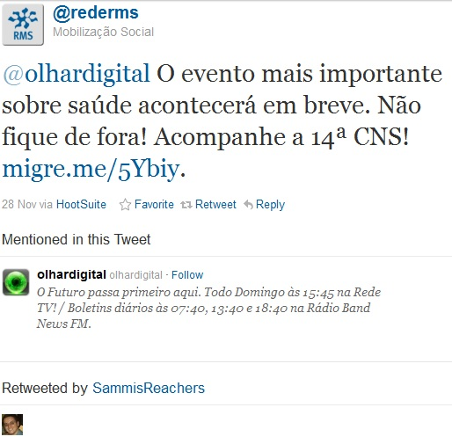

Nome: Gilmar Santos
Localização: Divinópolis (MG)
Avaliação: Positiva
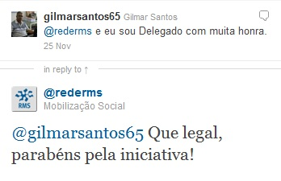
Nome: Valéria Mendonça
Localização: Brasília
Avaliação: Positiva
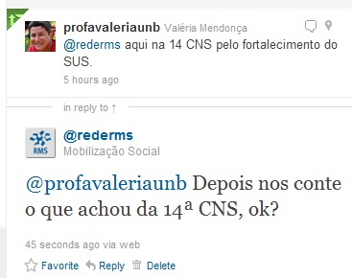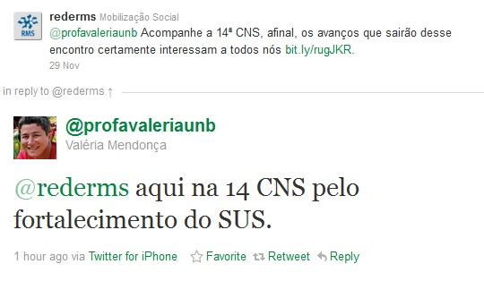

Nome: Blog da Saúde
Localização: Brasil
Avaliação: Positiva
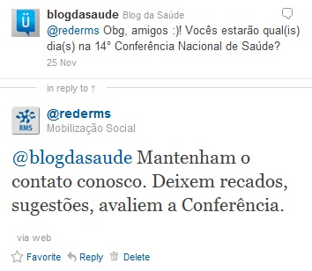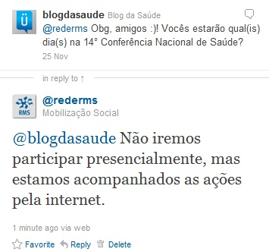
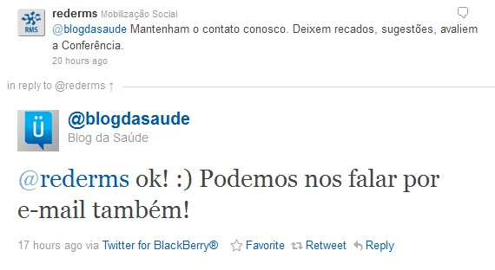

Nome: Priscila Torres
Localização: São Paulo
Avaliação: Positiva
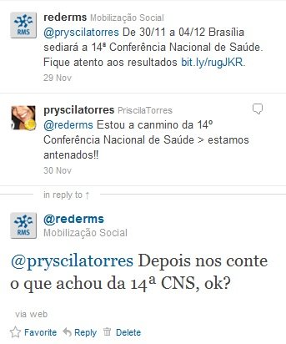
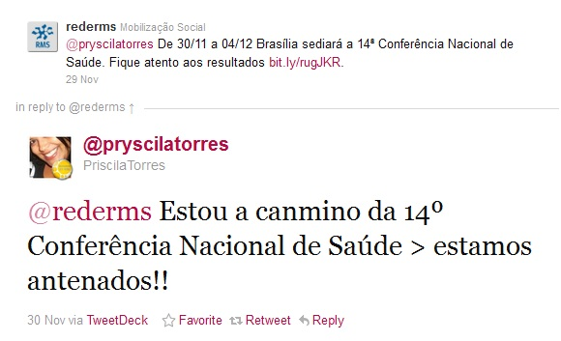
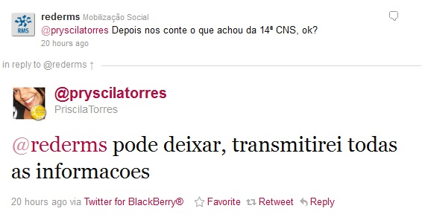
DESTAQUES DO FACEBOOK DO SITE RMS:
Nome: Osvaldo Gregório Alves
Localização: São Paulo
Avaliação: Positiva
